**Муниципальное бюджетное дошкольное образовательное учреждение - детский сад «Березка»**

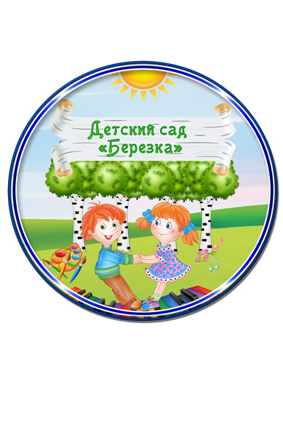

**Конспект занятия по художественно-эстетическому развитию**

**в первой младшей группе**

**Рисование «Лучики для солнышка»**

ФИО: Горшкова Елена Павловна

должность: воспитатель

Шипуново, 2019

**Схема конспекта занятия**

Образовательная область: художественно-эстетическое развитие

Возрастная группа: первая младшая, 2-3 года

Тема занятия: «Лучики для солнышка»

**Концептуальные основы занятия:**

Цель занятия: Учить передавать образ солнца в рисунке.

Задачи:

- Воспитывать доброжелательное отношение к окружающей природе.

- Закреплять знания цвета(жёлтого).

Предварительная работа: наблюдения за солнышком на прогулке, рассматривание иллюстраций. Чтение стихотворений о солнце.

Материал: цветы, прищепки желтого цвета, желтый круг из картона. Гуашь желтого цвета, тарелочки, кисти.

|  |  |  |  |
| --- | --- | --- | --- |
| **Организационный момент, начало занятия включающие:**   * Путешествие на волшебную полянку, рассматривание цветов и солнышка. * Солнышку грустно, давайте вместе с нем поиграем? игра «Собери солнышко». * Чтение стихотворения про солнышко | | | |
| **Деятельность детей** | **Деятельность педагога** | | **Примечание** |
| Дети совместно с педагогом отправляются на волшебную полянку.  Дети гуляют, рассматривают цветы, солнышко.  - шкатулочка!  - клубочек.  - солнышко  - лучиков  - желтого  - Лучики будут тоже желтого цвета. | Придумано кем-то просто и мудро – при встрече здороваться – Доброе утро! Ребята, поздороваемся с нашими гостями, друг с другом! А что это у меня? Ой, да ведь это шкатулочка, а интересно, что в ней? Это клубочек. Сегодня мы с вами отправимся на волшебную полянку. А клубочек как раз и поможет нам найти путь-дорогу на полянку. Идемте ребятки, давайте вместе приговаривать:  Ты катись, катись, клубочек,  С овражка на мосток,  Только сильно не спеши,  Путь – дорогу укажи,  На полянку приведи. Вот мы с вами и пришли на волшебную полянку. Посмотрите, какие красивые цветочки на ней растут. А что ещё вы видите на полянке? (солнышко). Послушайте стихотворение про солнышко.  Тучка прячется за лес,  Смотрит солнышко с небес.  И такое чистое,  Доброе, лучистое.  Если б мы его достали,  Мы б его расцеловали.  Ребята, а как вы думаете, чего не хватает солнышку? Ребята, солнышко какого цвета? А какие будут лучики? Лучики будут тоже желтого цвета. Ребята, а давайте сделаем лучики солнышку. А с помощью чего мы сделаем лучики? (с помощью прищепок). Игра с прищепками «Собери солнышко». Вот как наше солнышко расправило свои лучики. Оно светит ярко, и греет нас с вами, а давайте поиграем с нашим солнышком. Игра «Солнышко, солнышко» | | Имитированная волшебная полянка, волшебный клубочек.    Разноцветные цветы  Чтение стихотворения |
| **2. Основная часть занятия**   * закреплять знание о форме предметов; * учить узнавать и называть желтый цвет * продолжать учить детей рисовать прямые линии. | | | |
| **Деятельность детей** | **Деятельность педагога** | **Примечание** | |
| Дети рассматривают солнышко  - у них нет лучиков  - желтого | Ребята, посмотрите на столах сколько солнышек, но они почему – то грустные? Как вы думаете, почему? Давайте сядем за столы и нарисуем красивые солнышки. Ребята, солнышко у нас какого цвета? Значит, рисовать мы будем желтой краской. Посмотрите, на ваших листочках нарисованы солнышки без лучиков. Вам надо дорисовать лучики. Что –бы наши солнышки засияли и заулыбались. Посмотрите, как я рисую - сначала я опускаю кисть в краску, а потом рисую лучики, вот так. Посмотрите, какие у меня получились лучики. Теперь попробуйте и вы нарисовать. | Рисунок «Солнышко» беседа    Рассматривание рисунка педагога (образца) | |
| **3. Заключительная часть занятия**:   * учить оценивать конечный результат выполненной работы. | | | |
| **Деятельность детей** | **Деятельность педагога** | **Примечание** | |
| - на полянку  - прищепками  - краской  - желтого | Молодцы ребята. Какие красивые у вас получились солнышки. Давайте ими украсим нашу группу. Что – бы у нас в группе всегда ярко светило солнце.  - Ребята, а куда мы с вами совершали путешествие?  - А как мы украшали солнышко?  - Чем мы рисовали лучики солнышку?  - Солнышко какого цвета?  Молодцы, ребята, вы сегодня очень хорошо занимались, играли, отвечали на мои вопросы, рисовали. | Выставка работ | |